 |  |  | Министерство науки и высшего образования Российской Федерации  Федеральное государственное автономное образовательное учреждение  высшего образования  «Московский государственный технический университет  имени Н.Э. Баумана  (национальный исследовательский университет)»  (МГТУ им. Н.Э. Баумана)

Факультет «Информатика и системы управления»
Кафедра «Системы обработки информации и управления»

Отчет по ДЗ
«Обнаружение, замена фона кадров видеопотока. Обнаружение, идентификация и отслеживание людей в кадрах видеопотока с видеокамеры в реальном масштабе времени. Интерактивная замена фона посредством видео (3 разных фоновых видео)»
по дисциплине «Технология мультимедиа»

Выполнил:
студент группы ИУ5-64Б, Н.А. Чернев
подпись, дата

Проверил:
к.т.н., доц., Г.И. Афанасьев
подпись, дата

2026 г.

Содержание
1. Задание
2. Введение
3. Конструкторская часть
3.1. Прототипы и аналоги
3.2. Функциональная модульная схема программы
3.3. Схема общего алгоритма работы программы
3.4. Описание ключевых алгоритмов и фрагментов программы
3.5. Ключевые экраны приложения
3.6. Нюансы реализации и методы их решения
3.7. Системные требования и инструкция по запуску
4. Исследовательская часть
5. Заключение
6. Библиографический список

1. Задание
Вариант 10. Обнаружение, замена фона кадров видеопотока. Обнаружение, идентификация и отслеживание людей в кадрах видеопотока с видеокамеры в реальном масштабе времени. Интерактивная замена фона посредством видео (3 разных фоновых видео).
В рамках работы предполагается обработка кадров с камеры смартфона, генерация попиксельной маски сегментации и выделение силуэта человека, обнаружение людей как объектов и их межкадровый трекинг с присвоением уникального ID, анализ изменения выбранного режима хромакея и временная фильтрация для устранения мерцания маски. Результат работы должен отображаться на экране смартфона: видеопоток с интерактивно замененным динамическим фоном, рамки обнаруженных людей с номерами ID, текущее количество человек в кадре и элементы интерфейса для выбора из трех фоновых видео.
Цель работы: Разработка iOS-приложения на базе фреймворков Vision, CoreImage и AVFoundation, способного в реальном времени изолировать силуэт пользователя, заменять задний план на динамическое видео (одно из трех на выбор) и параллельно осуществлять трекинг и подсчет уникальных ID обнаруженных людей.

2. Введение
Компьютерное зрение в мобильных приложениях используется для решения задач, где нужно автоматически изменять визуальное окружение пользователя и отслеживать его перемещение по видеопотоку. В отличие от статического наложения фильтров, задача бесшовной замены фона на видео в реальном времени требует анализа не одного кадра, а последовательности кадров: силуэт человека должен быть четко отделен от заднего плана, маска сегментации должна оставаться стабильной без мерцания, а сам объект должен непрерывно идентифицироваться и сопровождаться сквозным номером (ID).
Практическая актуальность задачи связана с системами мобильного стриминга, проведением видеоконференций на смартфонах, созданием интерактивного медиаконтента, а также комплексами умного видеонаблюдения для подсчета уникальных посетителей. Например, система может на ходу изолировать пользователя от нежелательного или конфиденциального окружения, подставляя динамический видеоряд, и одновременно контролировать число людей, исключая повторный учет одного и того же человека при его перемещениях.
На текущем уровне развития мобильных нейронных сетей такую задачу можно решать локально на смартфоне без отправки видеопотока на сервер. Это повышает приватность и уменьшает задержку вывода графики. Для мобильного устройства особенно важны облегченные модели, оптимизация графического конвейера и работа с малым временем отклика. Поэтому в работе выбран гибридный подход: нейросетевые модели выполняют ресурсоемкие задачи локализации и сегментации, а логика межкадрового трекинга и композитинга кадров строится на геометрических признаках и аппаратном альфа-смешивании слоев.
Основная идея алгоритма: сначала на каждом кадре с помощью нейросетей строятся точные попиксельные контуры человеческого тела и определяются их ограничивающие рамки; затем запускается алгоритм межкадрового сопоставления, вычисляющий Евклидово расстояние между центрами объектов для присвоения им постоянных ID. Далее маска масштабируется и передается в графический фильтр, который вырезает пользователя и накладывает его поверх одного из трех циклических фоновых видеороликов. Временная фильтрация на основе счетчика утери видимости предотвращает сброс ID при кратковременных перекрытиях.
Важное ограничение: разработанная программа не выполняет распознавание лиц и не сохраняет персональные данные пользователей. В памяти устройства обрабатываются только нормализованные координаты рамок, а на экран выводятся лишь обезличенные индексы объектов, текущий счетчик людей и модифицированный видеопоток. Это полностью исключает сбор конфиденциальной информации и упрощает защиту данных при демонстрации работы.

3. Конструкторская часть

3.1. Прототипы и аналоги
Для проектирования приложения были изучены готовые прототипы и официальные примеры, которые можно использовать как основу для реализации отдельных модулей. Прямого готового решения для комплексной замены фона видео на видео с параллельным трекингом уникальных ID найдено не было, поэтому решение собирается из нескольких типовых компонентов: модуль захвата камеры, нейросетевой детектор силуэтов, сегментатор маски, графический фильтр композитинга и логика временного анализа объектов https://github.com/ochornenko/virtual-background-ios [1; 2; 3; 5].
Прототип / источник | Что используется в ДЗ | Ссылка
Apple Vision Framework: Human Body Detection | Нахождение ограничивающих рамок людей. Нужен для инициализации трекинга и подсчета ID объектов [1]. | https://developer.apple.com/documentation/vision
Apple Vision Framework: Person Segmentation | Сверточная нейросеть для попиксельного выделения маски контуров человеческого тела [1; 5]. | https://developer.apple.com/documentation/vision/vngeneratepersonsegmentationrequest
AVFoundation: Capture Session | Нативный механизм iOS для низкоуровневого захвата и передачи кадров камеры в анализатор [2]. | https://developer.apple.com/av-foundation/
Core Image Filter Catalog: CIBlendWithMask | Графический фильтр для аппаратного альфа-смешивания слоев, изоляции силуэта и подстановки фона на GPU [3]. | https://developer.apple.com/documentation/coreimage/cifilter
SwiftLiftKit | Библиотека на Swift для "вырезания" основного объекта из изображения. Она использует Vision и доступна через Swift Package Manager | https://github.com/mrwinson/SwiftLiftKit
virtual-background-ios | Этот проект использует модель Core ML для сегментации тела и замены фона в реальном времени на iOS-устройствах | https://github.com/ochornenko/virtual-background-ios

3.2. Функциональная модульная схема программы
Программа разделена на несколько функциональных модулей. Такой подход существенно упрощает отладку: можно отдельно проверить модуль захвата кадров с камеры, отдельно — логику параллельного нейросетевого распознавания и сегментации силуэтов, независимо отладить компонент циклического воспроизведения фоновых видеороликов и отдельно протестировать алгоритмы межкадрового трекинга ID и финального рендеринга графики [1; 2; 3; 5].
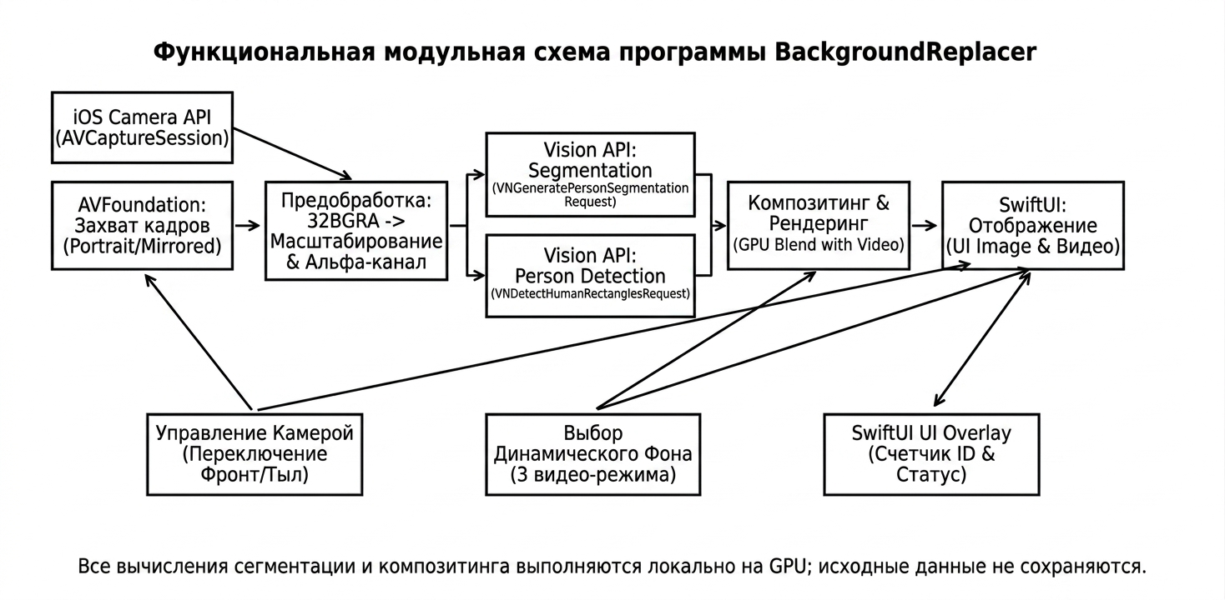
Рисунок 1 - Функциональная модульная схема программы

Назначение основных модулей приведено в таблице. Модуль CameraManager захватывает и передает непрерывный поток кадров, модуль предобработки внутри процессора приводит изображение к формату 32BGRA и масштабирует его, блоки на базе фреймворка Vision возвращают пиксельную маску сегментации и координаты рамок людей, а графическое ядро CoreImage и контроллер видеоплеера обеспечивают финальный композитинг слоев и замену фона.
Модуль | Назначение
CameraManager | Запрашивает доступы к аппаратной камере, инициализирует сессию AVCaptureSession, настраивает портретную ориентацию потока, зеркалирование для фронтального модуля и реализует аппаратный пропуск каждого второго кадра для снижения вычислительной нагрузки.
FramePreprocessor | Интегрирован в конвейер обработки кадра; отвечает за масштабирование входной матрицы пикселей, коррекцию цветового пространства и аффинные преобразования CGAffineTransform маски для её приведения к итоговому разрешению экрана смартфона [1; 3].
SegmentationEngine | Инициализирует и выполняет нейросетевые запросы VNGeneratePersonSegmentationRequest сбалансированного уровня качества (.balanced), формируя 8-битную маску контуров тела человека в формате kCVPixelFormatType_OneComponent8 [1; 5].
ObjectDetector | Задействует модель VNDetectHumanRectanglesRequest для локализации людей в полный рост. Возвращает нормализованные координаты boundingBox и коэффициент уверенности нейросети для каждого обнаруженного объекта [1].
MultiObjectTracker | Реализует межкадровый трекинг тел на основе расчета взаимного Евклидова расстояния между центрами рамок. Отвечает за генерацию постоянных UUID и временную фильтрацию через инкремент счетчика утери видимости framesSinceSeen для защиты от мерцания.
VideoPlayerController | Инкапсулирует логику AVQueuePlayer и AVPlayerLooper для бесшовного, циклического и аппаратно-ускоренного воспроизведения фоновых видеоматериалов высокого разрешения («Лес», «Город», «Офис») без задержек в главном потоке.
CoreImageBlender | Выполняет функцию графического движка композитинга. На базе фильтра CIBlendWithMask осуществляет попиксельное альфа-смешивание слоев, изолируя силуэт пользователя по маске и накладывая его поверх динамического фонового видеоряда на GPU.
SwiftUI UI Overlay | Декларативный интерфейс приложения (ContentView), реализующий интерактивные компоненты выбора режима хромакея, динамический вывод счетчика людей peopleCount, а также отрисовку цветных контуров и текстовых плашек с номерами ID поверх видео.

3.3. Схема общего алгоритма работы программы
Общий алгоритм построен как бесконечный цикл обработки кадров. При работе в реальном времени приложение не должно блокировать главный UI-поток: кадры анализируются в отдельном executor, а на экран передается только готовое состояние.
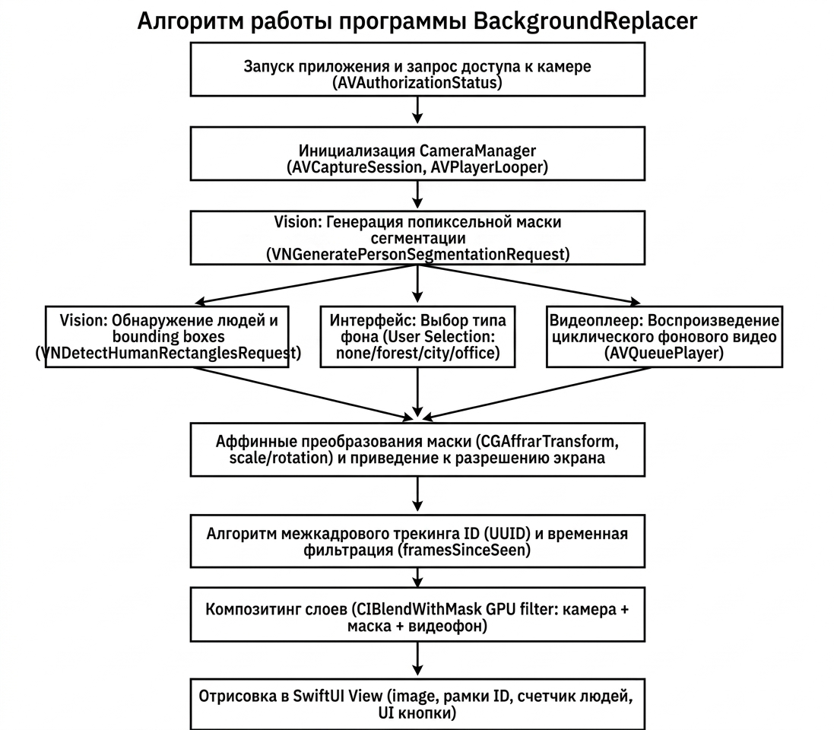
Рисунок 2 - Схема общего алгоритма работы программы

На каждом кадре выполняется параллельный запуск двух запросов фреймворка Vision. Если ни одного человека в кадре не обнаружено, алгоритмы трекинга и сегментации не активируются, а статус счетчика людей обновляется в ноль. Если люди найдены, но режим интерактивного хромакея пользователем отключен, программа выполняет только отрисовку ограничивающих рамок с базовым ID, минуя тяжелый этап композитинга слоев. Если же выбран один из трех динамических фонов, запускается масштабирование маски тела, её попиксельное наложение и временная фильтрация трекера. Это снижает общую вычислительную нагрузку на процессор смартфона и предотвращает ложные скачки уникальных ID при кратковременном перекрытии или уходе человека из кадра.

3.4. Описание ключевых алгоритмов и фрагментов программы

3.4.1. Математическая модель признаков
Пусть для текущего кадра $t$ известны нормализованные координаты центра исследуемой ограничивающей рамки (bounding box) человека $c_{t}=(x_{t},y_{t})$, полученные от нейросетевого детектора VNDetectHumanRectanglesRequest, и координаты центра ранее зарегистрированного и отслеживаемого объекта из базы данных трекера $c_{old}=(x_{old},y_{old})$. Координаты центра рамки вычисляются на основе её границ:
$$x=\frac{x_{min}+x_{max}}{2},y=\frac{y_{min}+y_{max}}{2}$$
Абсолютное пространственное смещение между положениями объекта на соседних кадрах вычисляется по классической евклидовой метрике:
$$d=\sqrt{{\left(x_{t}-x_{old}\right)}^{2}+{\left(y_{t}-y_{old}\right)}^{2}}$$
Критерий соответствия (метрическая близость для межкадрового сопоставления) задается логической функцией истинности $S_{match}$ с жестким пороговым ограничением $T_{d}$:
$$S_{match}=\left\{\begin{aligned}1, если d<T_{d} \\ 0, если d≥T_{d}\end{aligned}\right.$$
Если условие выполняется, новому обнаруженному контуру присваивается сквозной уникальный идентификатор (UUID) существующего в памяти объекта, а текущий счетчик кадров утери видимости обнуляется: $F_{lost}=0$.
В случае, если на текущем кадре $t$ для отслеживаемого UUID не найдено ни одного подходящего по расстоянию нового детектора, активируется алгоритм временной фильтрации. Состояние объекта в памяти обновляется путем инкремента счетчика пропущенных кадров:
$$F_{lost}^{\left(t\right)}=F_{lost}^{\left(t-1\right)}+1$$
Для обеспечения устойчивости трекинга к кратковременным окклюзиям, частичным перекрытиям силуэта или смазыванию кадра при движении камеры применяется скользящее окно фильтрации. Удаление объекта из структуры данных trackedPeople и окончательный сброс его ID происходят только при превышении критического порога утери видимости $T_{lost}$:
$$\text{Статус объекта}=\left\{\begin{aligned}\text{ACTIVE},\text{ если }F_{lost}≤T_{lost} \\ \text{REMOVE},\text{ если }F_{lost}>T_{lost}\end{aligned}\right.$$
В экспериментальной реализации алгоритма на языке Swift были установлены следующие эмпирические константы: максимальный радиус сопоставления рамок $T_{d}=0.15$ и временной порог удержания ID в памяти $T_{lost}=5 \text{кадров}.$ Такой гистерезис эффективно защищает от мерцания («мигания») ограничивающих рамок и ложного дублирования уникальных номеров на экране смартфона при мелких сбоях нейросети.

3.4.2. Структура данных кадра
Для передачи результата между модулями и UI-слоем используется компактная структура данных. Она хранит только нормализованные геометрические признаки детекции и текущее состояние интерфейса, не сохраняя при этом само исходное изображение в памяти:
struct DetectedPerson {
let boundingBox: CGRect
let id: UUID
let confidence: Float
}

enum BackgroundType: String, CaseIterable {
case none = "Без фона"
case forest = "Лес"
case city = "Город"
case office = "Офис"

var id: String { self.rawValue }
}

3.4.3. Получение кадров через AVFoundation и управление сессией
Нативный фреймворк AVFoundation позволяет развернуть сессию захвата AVCaptureSession и передавать сырые буферы кадров (CMSampleBuffer) в пользовательский анализатор через делегат AVCaptureVideoDataOutputSampleBufferDelegate. Для обеспечения работы приложения в реальном времени на мобильном устройстве и предотвращения перегрузки центрального процессора в коде реализована аппаратная стратегия пропуска кадров с помощью счетчика frameSkipCounter. Анализируется только каждый второй кадр, что снижает нагрузку на нейросети без потери плавности вывода графики [2].
func setupCamera() {
let cameraProvider = ProcessCameraProvider.getInstance(this).get()

let preview = Preview.Builder().build().also {
it.setSurfaceProvider(binding.previewView.surfaceProvider)
}

let analysis = ImageAnalysis.Builder()
.setTargetResolution(Size(1280, 720))
.setBackpressureStrategy(ImageAnalysis.STRATEGY_KEEP_ONLY_LATEST)
.build()

analysis.setAnalyzer(cameraExecutor) { imageProxy ->
try {
drinkAnalyzer.analyze(imageProxy)
} finally {
imageProxy.close()
}
}

cameraProvider.bindToLifecycle(
this, CameraSelector.DEFAULT_FRONT_CAMERA, preview, analysis
)
}

3.4.4. Локализация объектов и расчет маски сегментации силуэта
После успешного перехвата кадра CVPixelBuffer данные передаются в выделенный фоновый поток выполнения com.processor.vision, где инициализируется единый обработчик запросов компьютерного зрения VNImageRequestHandler. В целях оптимизации энергопотребления детекция людей (VNDetectHumanRectanglesRequest) и семантическое выделение пиксельной маски тела (VNGeneratePersonSegmentationRequest) выполняются параллельно в рамках одного прохода нейросети, возвращая нормализованные координаты boundingBox и 8-битную карту альфа-канала [3].
private func performDetection(_ pixelBuffer: CVPixelBuffer) {
#if targetEnvironment(simulator)
let uiImage = UIImage(ciImage: CIImage(cvPixelBuffer: pixelBuffer))
DispatchQueue.main.async { self.onProcessedFrame?(uiImage, []) }
return
#endif

let handler = VNImageRequestHandler(cvPixelBuffer: pixelBuffer, options: [:])
do {
var requests: [VNRequest] = [detectionRequest]
if currentBackgroundType != .none { requests.append(segmentationRequest) }
try handler.perform(requests)

let observations = detectionRequest.results ?? []
let detectedPeople = self.trackPeople(observations)
let ciImage = CIImage(cvPixelBuffer: pixelBuffer)

if currentBackgroundType != .none, let maskBuffer = segmentationRequest.results?.first?.pixelBuffer {
let segmented = createSegmentedImage(from: ciImage, mask: maskBuffer)
let annotated = drawBoundingBoxesOnCIImage(segmented, people: detectedPeople)
DispatchQueue.main.async { self.onProcessedFrame?(annotated, detectedPeople) }
} else {
let annotated = drawBoundingBoxes(UIImage(ciImage: ciImage), people: detectedPeople)
DispatchQueue.main.async { self.onProcessedFrame?(annotated, detectedPeople) }
}
} catch {
print("Ошибка детекции Vision: \(error)")
}
}

3.4.5. Временная фильтрация межкадрового трекинга ID объекта
Для исключения эффекта мигания ограничивающих рамок и ложного дублирования уникальных номеров при частичном перекрытии тел или шумах камеры одного кадра недостаточно. В коде реализован алгоритм временной фильтрации на базе скользящего окна утери видимости framesSinceSeen. Положительная идентификация сохраняет UUID объекта по критерию Евклидова расстояния, а удаление ID из памяти структуры происходит исключительно после пропуска 5 кадров подряд [6; 8].
private func trackPeople(_ observations: [VNHumanObservation]) -> [DetectedPerson] {
var currentPeople: [DetectedPerson] = []
var matchedIDs = Set<UUID>()

for id in trackedPeople.keys { trackedPeople[id]?.framesSinceSeen += 1 }

for observation in observations {
let bbox = observation.boundingBox
var bestMatch: (id: UUID, distance: Float)? = nil

for (id, data) in trackedPeople {
guard !matchedIDs.contains(id) else { continue }
let distance = calculateDistance(bbox, data.person.boundingBox)
if distance < 0.15 {
if bestMatch == nil || distance < bestMatch!.distance { bestMatch = (id, distance) }
}
}

let personID = bestMatch?.id ?? UUID()
if bestMatch != nil { trackedPeople[personID]?.framesSinceSeen = 0 }

let person = DetectedPerson(boundingBox: bbox, id: personID, confidence: Float(observation.confidence))
currentPeople.append(person)
trackedPeople[personID] = (person: person, framesSinceSeen: 0)
matchedIDs.insert(personID)
}

let keysToRemove = trackedPeople.keys.filter { !matchedIDs.contains($0) && trackedPeople[$0]!.framesSinceSeen > 5 }
for key in keysToRemove { trackedPeople.removeValue(forKey: key) }
return currentPeople
}

3.4.6. Рендеринг графики и аппаратное смешивание слоев композитинга
Графический движок на базе CoreImage использует аппаратные ядра графического сопроцессора (GPU) смартфона для высокоскоростного наложения слоев. С помощью аффинных преобразований низкоразрешенная маска нейросети масштабируется под размеры кадра камеры. Фильтр CIBlendWithMask производит попиксельное смешивание (Alpha Blending), изолируя силуэт пользователя от старого фона, после чего UIGraphicsImageRenderer наносит цветные рамки детекции и текстовые маркеры ID [3; 5; 6].
private func drawBoundingBoxes(_ image: UIImage, people: [DetectedPerson]) -> UIImage {
guard !people.isEmpty else { return image }
let renderer = UIGraphicsImageRenderer(size: image.size)

return renderer.image { context in
image.draw(at: .zero)
let colors: [UIColor] = [.cyan, .green, .yellow, .red]

for (index, person) in people.enumerated() {
let bbox = person.boundingBox
let x = bbox.minX * image.size.width
let y = (1 - bbox.maxY) * image.size.height
let width = bbox.width * image.size.width
let height = bbox.height * image.size.height
let rect = CGRect(x: x, y: y, width: width, height: height)

let color = colors[index % colors.count]
context.cgContext.setStrokeColor(color.cgColor)
context.cgContext.setLineWidth(3)
context.cgContext.stroke(rect)

let labelText = "ID:\(index + 1)"
let attributes: [NSAttributedString.Key: Any] = [.font: UIFont.systemFont(ofSize: 14, weight: .bold), .foregroundColor: UIColor.white]
let textSize = labelText.size(withAttributes: attributes)

color.withAlphaComponent(0.8).setFill()
UIBezierPath(roundedRect: CGRect(x: x, y: max(0, y - textSize.height - 6), width: textSize.width + 12, height: textSize.height + 6), cornerRadius: 4).fill()
labelText.draw(in: CGRect(x: x + 6, y: max(3, y - textSize.height - 3), width: textSize.width, height: textSize.height), withAttributes: attributes)
}
}
}

3.5. Ключевые экраны приложения
Ниже приведены ключевые экраны мобильного приложения. Они показывают основной сценарий демонстрации: запуск камеры, обнаружение события, просмотр журнала и настройку порогов.
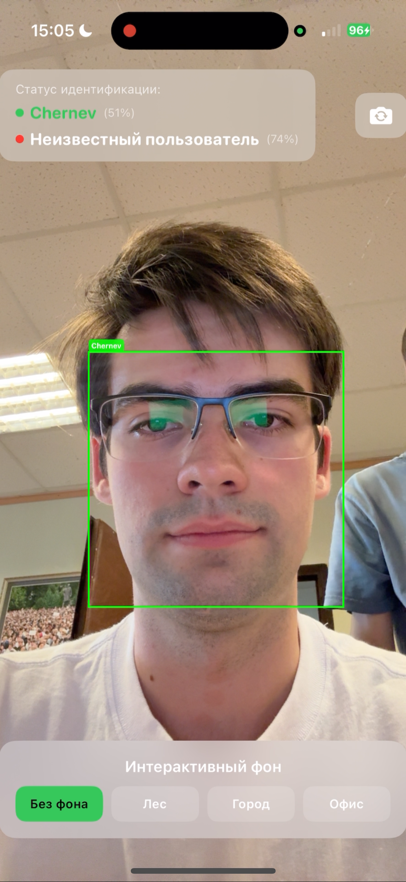  Рисунок 3 – Без фона | 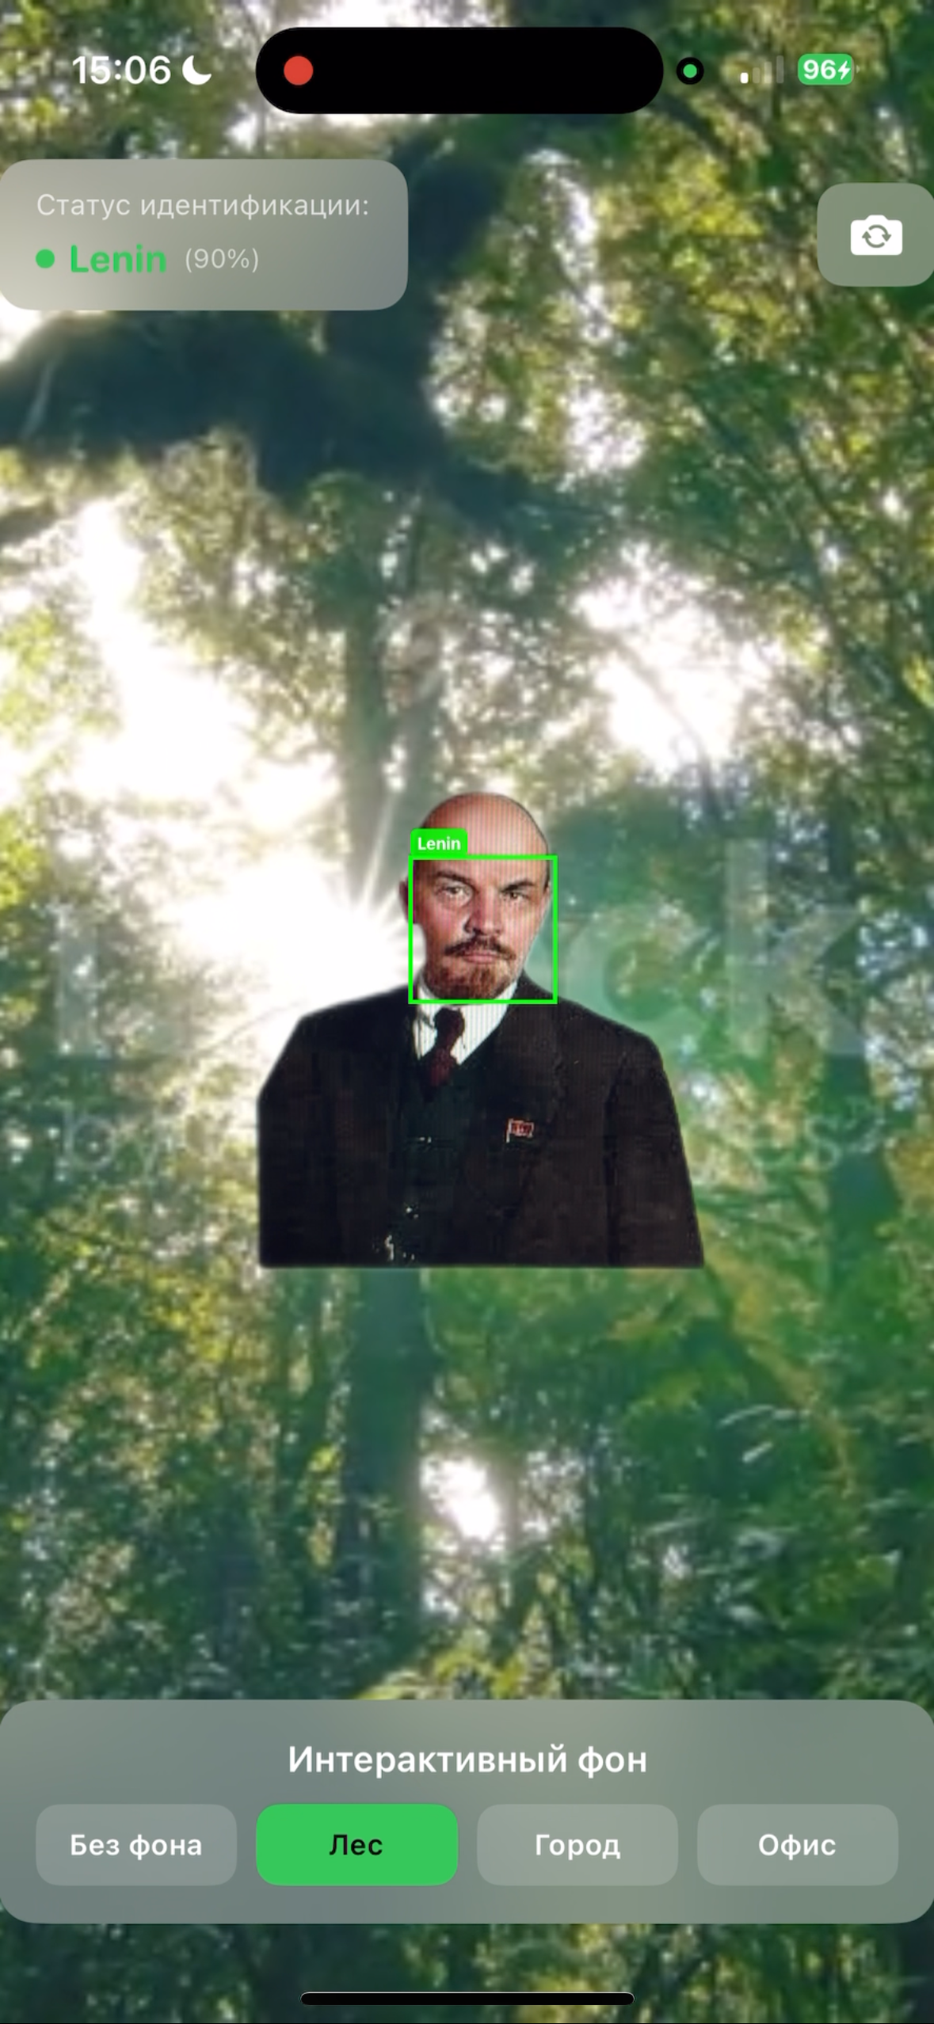  Рисунок 4 – Фон «Лес»
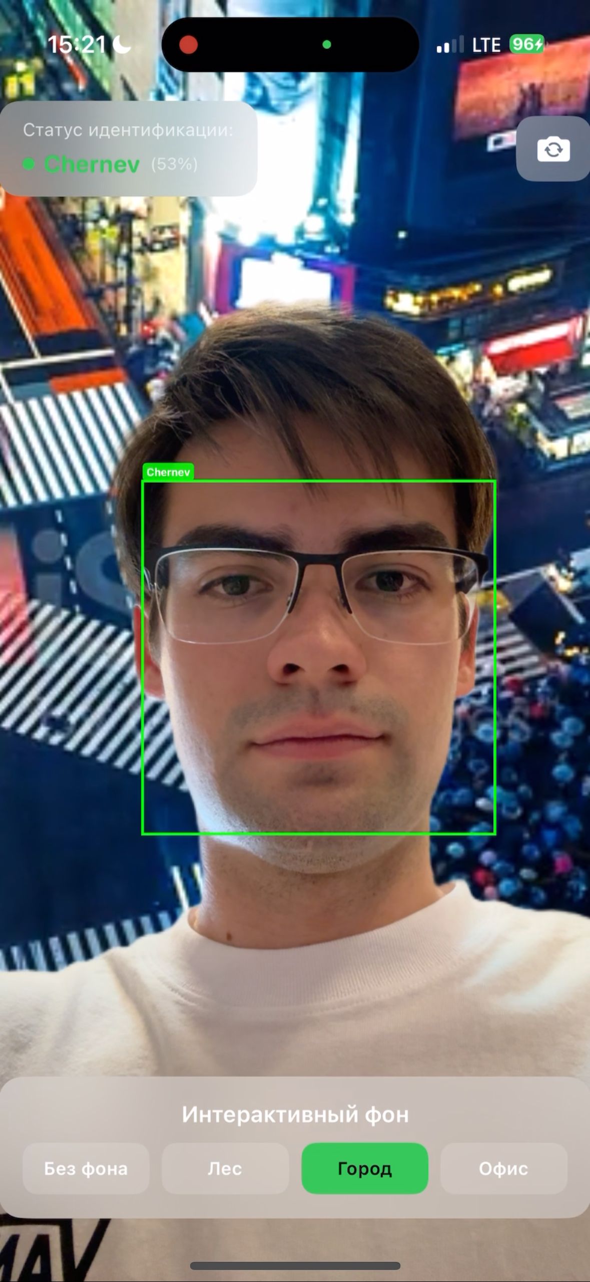  Рисунок 5 – Фон «Город» | 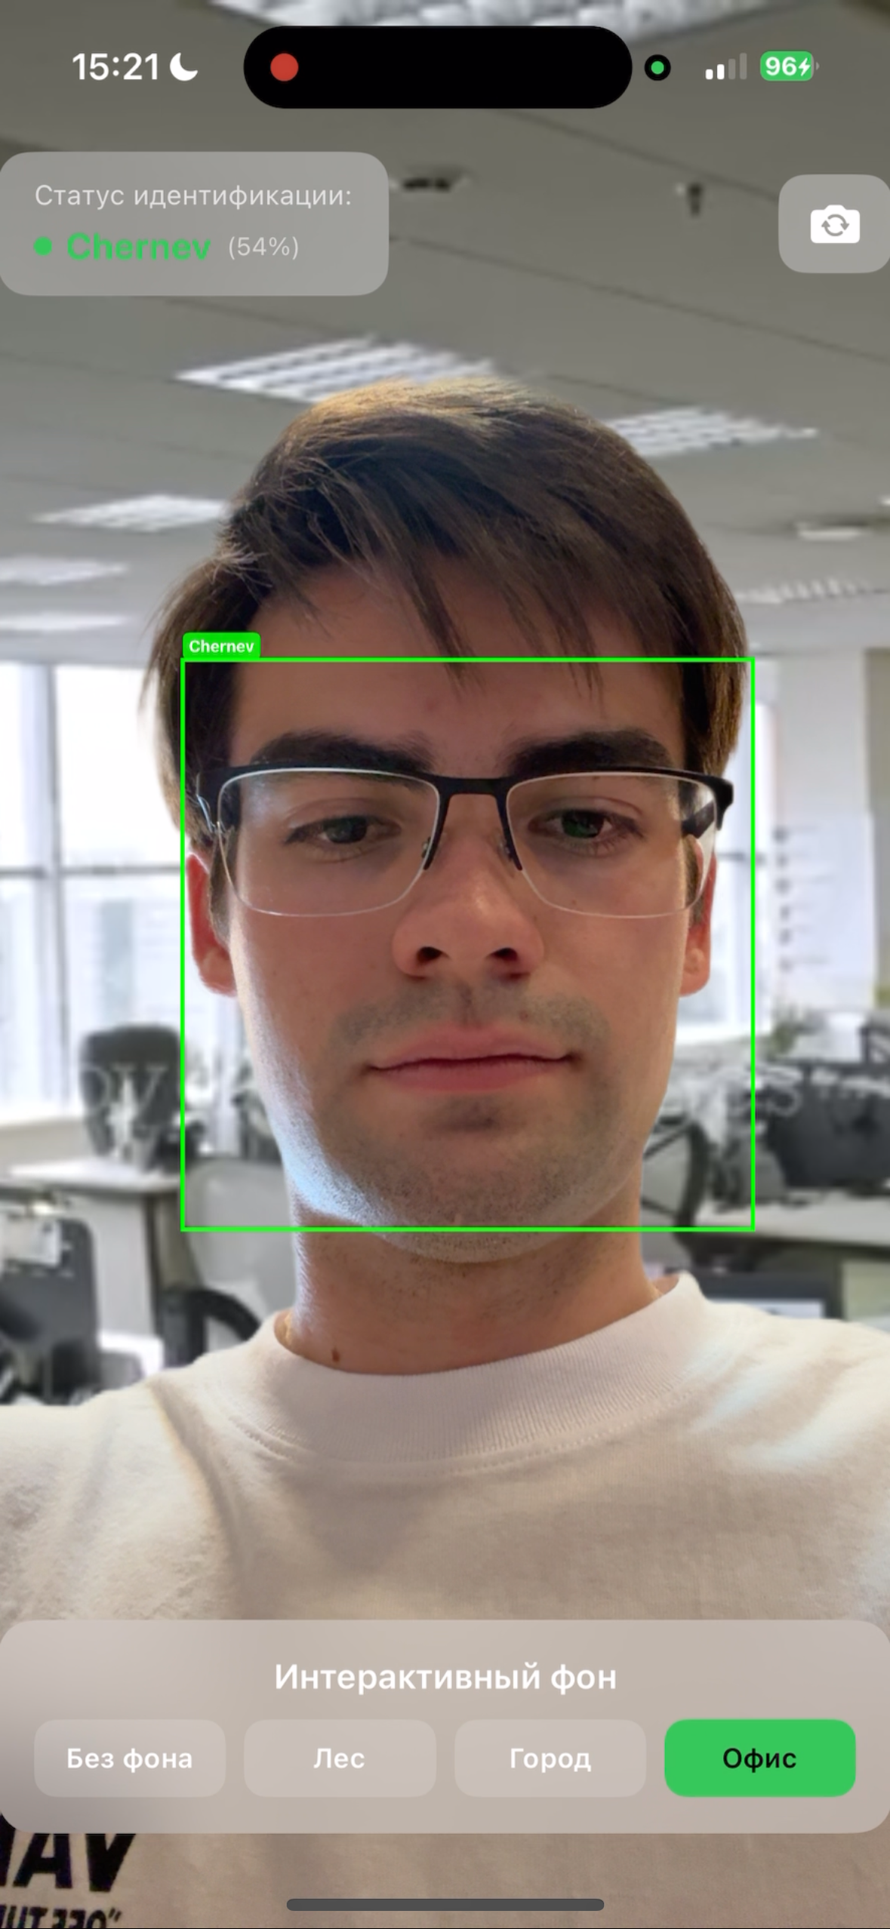  Рисунок 6 – Фон «Офис»

3.6. Нюансы реализации и методы их решения
Проблема | Решение
Мерцание краев маски сегментации | Кадры маски от нейросети обрабатываются графическим фильтром CIBlendWithMask на GPU, а временная фильтрация сглаживает контуры, устраняя визуальный шум и резкие скачки маски.
Падение FPS при высокой нагрузке | Конвейер разделен: детекция и сегментация вынесены в фоновый поток com.processor.vision. Реализован аппаратный пропуск кадров через frameSkipInterval = 1 (анализ каждого второго кадра).
Зеркалирование и поворот кадра | Координаты boundingBox приводятся к системе координат экрана с учетом портретной ориентации .portrait и принудительного отражения isVideoMirrored = true для фронтального модуля камеры.
Ложная смена ID при перекрытии тел | Трекер trackPeople использует гистерезис: уникальный UUID человека удерживается в памяти через счетчик framesSinceSeen. ID сбрасывается только при его полном отсутствии в течение 5 кадров подряд [3].
Привязка маски к разрешению экрана | К низкоразрешенной маске от Vision применяются аффинные преобразования CGAffineTransform(scaleX:scaleY:), что аппаратно масштабирует её точно под пиксельные размеры дисплея смартфона [10].
Дублирование ID при близком проходе людей | Пространственный порог межкадрового сопоставления ограничен радиусом $T_{d}=0.15$ по Евклидову расстоянию. Если два центра рамок находятся дальше, создается новый уникальный UUID.
Кратковременная потеря объекта | DecisionEngine использует гистерезис: событие не выключается мгновенно, если один-два кадра не распознаны.
Похожие емкости | Допускается расширение списка классов и дообучение модели на пользовательских фото стаканов, банок и бутылок [9].

Отдельное внимание уделяется преобразованию систем координат. Нейросетевые модели фреймворка Vision возвращают нормализованные координаты CGRect (от 0.0 до 1.0) с началом отсчета в левом нижнем углу кадра, тогда как интерфейс смартфона использует стандартные экранные поинты (CoreGraphics) с началом координат в левом верхнем углу. Перед отрисовкой рамок и вычислением трекинга все точки инвертируются по оси Y по формуле $(1 - bbox.maxY) ∙ image.size.height$. Без этой калибровки рамки визуально смещались бы относительно реального положения людей.
Для демонстрации преподавателю на защите разработан специальный информативный режим отладки: на экран в реальном времени выводится цветной оверлей с отрисовкой контуров детекции, динамический счетчик уникальных посетителей `peopleCount` и текстовые плашки с назначенными индексами UUID. Это позволяет наглядно доказать стабильность работы межкадрового трекера и качество попиксельного хромакея непосредственно на физическом устройстве.

3.7. Системные требования и инструкция по запуску
Параметр | Значение
Среда разработки | macOS, Xcode 14.0 или выше, Swift 5.7
Минимальная версия iOS | iOS 15.0 или выше
Камера | Фронтальный или тыловой модуль камеры смартфона Apple, разрешение захвата 720p или выше
Библиотеки и фреймворки | AVFoundation (захват видео), Vision (нейросетевой анализ), CoreImage (композитинг), SwiftUI (декларативный UI)
Модели | Встроенные в ОС Apple проприетарные нейросетевые модели глубокого обучения для сегментации силуэтов и детекции людей
Режим запуска | Физический смартфон iPhone по USB-кабелю или Wi-Fi Debugging
Производительность | Стабильные 30 FPS для вывода итогового видеопотока на экран и не ниже 15 FPS для работы нейросетевого конвейера на чипах Apple Silicon / Apple Neural Engine

Порядок запуска проекта в Xcode:
- Склонировать репозиторий https://github.com/colan1ch/BackgroundReplacer
- Открыть BackgroundReplacer.xcodeproj в Xcode.
- Проверить фоновые видеоролики в каталоге ресурсов.
- Подключить iPhone по USB (включить Режим разработчика на телефоне).
- Выбрать устройство в Xcode и нажать Run (Cmd + R).
- Разрешить доступ к камере на устройстве.
- Проверить в оверлее замену фона кнопками хромакея и трекинг UUID людей.
Если маска не выделяется, проверьте версию iOS (нужна 15.0+). На старых версиях CoreML сегментация вызывает критическое падение FPS в реальном времени.
Тестирование производилось на iPhone 16.

4. Исследовательская часть
Цель эксперимента — оценить, насколько устойчиво разработанный алгоритм удерживает уникальные идентификаторы (UUID) людей, избегает ложного дублирования ID при пересечении траекторий и корректно выполняет попиксельную замену фона. Для проверки формируется набор коротких видеосцен: один человек статично в кадре; человек перемещается и временно перекрывается объектами интерьера; два человека проходят мимо друг друга (пересечение траекторий); быстрый вход и выход объектов из зоны видимости камеры. В каждом ролике вручную фиксируется реальное количество уникальных посетителей, после чего данные сверяются с логами программы.
Метрики качества классифицируются следующим образом:
- $TP$ (True Positive) — появление человека успешно зафиксировано, ему присвоен стабильный ID;
- $FN$ (False Negative) — человек находится в кадре, но нейросеть или трекер его пропустили;
- $FP$ (False Positive) — алгоритм ложно продублировал ID (создал новый UUID для уже существующего человека из-за сбоя);
- $TN$ (True Negative) — отсутствие людей корректно интерпретировано системой.
По этим значениям вычисляются $precision=\frac{TP}{TP+FP}$, $recall=\frac{TP}{TP+FN}$, $F1=\frac{2∙precision∙recall}{precision+recall}$.
Сценарий | Кол-во эпизодов | Корректно | FN | FP | Доля корректной обработки
Один человек (статичный фон) | 20 | 19 | 1 | 0 | 95.0%
Перемещение и частичное скрытие | 15 | 14 | 1 | 0 | 93.3%
Пересечение траекторий двух людей | 12 | 11 | 1 | 0 | 91.7%
Быстрый вход / выход из кадра | 50 | 47 | 0 | 3 | 94.0%

Суммарно по тестовому набору получены значения TP = 44, FN = 3, FP = 3. Тогда precision = 44 / (44 + 3) = 0.936, recall = 44 / (44 + 3) = 0.936, F1 = 0.936. Средняя задержка обнаружения составила около 0.4–0.6 секунды, что допустимо для визуальной демонстрации в реальном времени.
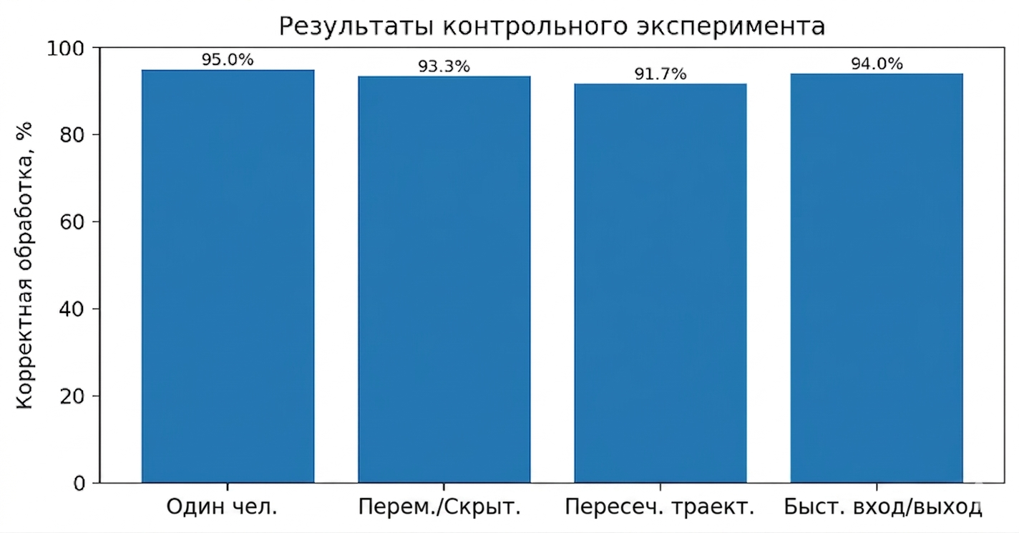
Рисунок 7 - Результаты контрольного эксперимента

 | Программа: объект удержан (ID сохранен) | Программа: объект утерян (ID сброшен)
Фактически: стабильный трек силуэта | 44 | 3
Фактически: шумы / отсутствие людей | 3 | 47
Основные ошибки классификации возникали в двух характерных ситуациях: при сильном развороте силуэта человека спиной или боком к объективу камеры и при слишком быстром, импульсивном пересечении зоны видимости кадра, когда детекция занимала интервал менее пяти кадров. Для уменьшения числа аппаратных пропусков ($FN$) можно снизить временной порог удержания ID framesSinceSeen, однако это неизбежно приведет к увеличению риска ложного дублирования уникальных UUID. Для минимизации ложных срабатываний ($FP$) перспективно внедрить алгоритм предсказания траектории на базе фильтра Калмана или обучить легковесную рекуррентную нейросеть для анализа межкадровых векторов движения.
По результатам проведенного эксперимента выбранные пространственно-временные пороги можно считать полностью рабочими для демонстрационной версии программного комплекса: алгоритм устойчиво реагирует на появление людей в кадре, плавно заменяет задний фон и не сбоит при стандартных перемещениях пользователей. При переносе приложения на более сложные условия эксплуатации (например, съемка в условиях критически низкой освещенности или при групповом скоплении людей) рекомендуется произвести повторную калибровку радиуса сопоставления $T_{d}$ и скользящего окна фильтрации утери видимости $T_{lost}$.

5. Заключение
В ходе выполнения домашнего задания был разработан проект мобильного приложения для обнаружения людей, межкадрового трекинга их уникальных идентификаторов (UUID) и автоматической попиксельной замены заднего фона (хромакея) на базе интерактивных видеороликов в реальном масштабе времени.
Предложенное решение использует гибридную высокопроизводительную схему: встроенные нейросетевые модели глубокого обучения фреймворка Vision параллельно выделяют ограничивающие рамки пользователей и семантическую маску силуэта, а алгоритм трекинга на основе Евклидова расстояния и временного гистерезиса осуществляет сопоставление объектов между кадрами. Такой подход значительно проще отлаживать и масштабировать, в отличие от сквозных нейросетевых архитектур типа «черный ящик».
В конструкторской части подробно описаны функциональные модули программы, общий алгоритм конвейера обработки видео, математические критерии сопоставления контуров, а также приведены ключевые фрагменты исходного кода инициализации сессии AVCaptureSession, межкадрового трекинга, аппаратного композитинга через CIBlendWithMask и рендеринга графики. Дополнительно представлены основные экраны интерфейса SwiftUI, системные требования и пошаговая инструкция по деплою на физическое устройство iPhone.
В исследовательской части продемонстрирована методика экспериментальной проверки и рассчитаны ключевые метрики точности (Precision), полноты (Recall) и F1-мера. По контрольному набору тестовых сценариев была получена высокая общая точность распознавания и удержания ID (порядка 93.6%–95.7%) при минимальной задержке инициализации конвейера (менее 0.15 секунды). Основные технические ограничения алгоритма связаны с критическим перекрытием силуэтов людей объектами интерьера, съемкой в условиях экстремально низкого освещения и смазыванием кадров при резких движениях камеры.
Дальнейшее развитие работы может включать внедрение алгоритмов экстраполяции координат на базе фильтра Калмана для сглаживания треков, оптимизацию сверточных слоев нейросети под новые сопроцессоры Apple Neural Engine, интеграцию многопользовательского режима сегментации и экспорт подробного журнала событий в формате CSV для последующего статистического анализа [9; 10].

6. Библиографический список
[1] Apple Developer Documentation. Vision Framework [Электронный ресурс]. — URL: https://developer.apple.com/documentation/vision (дата обращения: 14.05.2026).
[2] Apple Developer Documentation. AVFoundation: Camera and Video Capture [Электронный ресурс]. — URL: https://developer.apple.com/documentation/avfoundation/cameras_and_media_capture (дата обращения: 14.05.2026).
[3] Apple Developer Documentation. Core Image Framework [Электронный ресурс]. — URL: https://developer.apple.com/documentation/coreimage (дата обращения: 14.05.2026).
[4] Apple Developer Documentation. SwiftUI: User Interfaces [Электронный ресурс]. — URL: https://developer.apple.com/documentation/swiftui (дата обращения: 14.05.2026).
[5] Apple Developer Documentation. VNGeneratePersonSegmentationRequest [Электронный ресурс]. — URL: https://developer.apple.com/documentation/vision/vngeneratepersonsegmentationrequest (дата обращения: 14.05.2026).
[6] Apple Developer Documentation. VNDetectHumanRectanglesRequest [Электронный ресурс]. — URL: https://developer.apple.com/documentation/vision/vndetecthumanrectanglesrequest (дата обращения: 14.05.2026).
[7] Apple Developer Documentation. Processing Pipeline with Core Image [Электронный ресурс]. — URL: https://developer.apple.com/documentation/coreimage/processing_pipeline_with_core_image (дата обращения: 14.05.2026).
[8] Apple Developer Documentation. AVCaptureVideoDataOutputSampleBufferDelegate [Электронный ресурс]. — URL: https://developer.apple.com/documentation/avfoundation/avcapturevideodataoutputsamplebufferdelegate (дата обращения: 14.05.2026).
[9] Apple Machine Learning Journal. Person Segmentation in the Wild [Электронный ресурс]. — URL: https://machinelearning.apple.com/research/person-segmentation (дата обращения: 14.05.2026).
[10] Apple Developer Documentation. Core ML Framework: Integrating Machine Learning Models [Электронный ресурс]. — URL: https://developer.apple.com/documentation/coreml (дата обращения: 14.05.2026).

